Moderní koncertní budova na Vltavské může do Prahy přinést velkou architekturu, po které Pražané volají

Praha, 15. 6. 2018 – Obyvatelé metropole by uvítali investice města do veřejných a kulturních budov. Stýská se jim po Kaplického chobotnici, umí si ale představit i stavbu muzea pro Slovanskou epopej, galerie moderního umění nebo nového koncertního sálu. Taková budova by mohla přinést opravdu velkou architekturu, která městu chybí. Vyplývá to z průzkumu veřejného mínění, který Sdružení pro architekturu a rozvoj (SAR) zadalo agentuře IPSOS prostřednictvím aplikace Instant Research.

Více než dvě třetiny Pražanů se domnívají, že by si Praha moderní koncertní sál zasloužila. A je to právě ta stavba, kterou by mohlo město postavit nejdříve. Vyrůst by měla u metra Vltavská, čímž by toto zanedbané místo získalo důstojnou náplň. Navíc by se tak přirozeně propojilo s centrem města a zároveň by mu mohlo odlehčit od turistů, kteří se dnes soustřeďují výhradně na historické jádro.

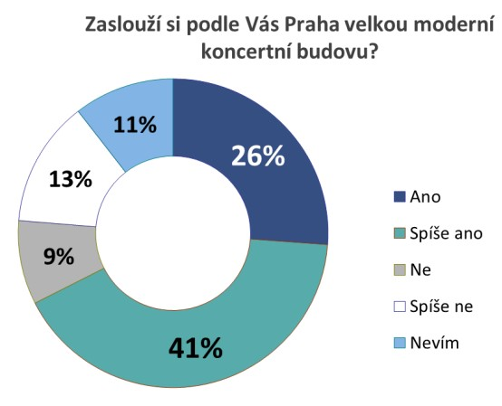
Výstavba koncertního sálu by také mohla odstartovat přeměnu největší pražské územní rezervy – brownfieldu Bubny. Institut plánování a rozvoje města Prahy již nechal vypracovat územní studii, která měla zjistit, zda se filharmonická budova do prostoru Vltavské vešla, a to s pozitivním výsledkem. Nyní proto radnice zadala studii proveditelnosti, která přiblíží další parametry záměru.

„Proč má mít Praha nový koncertní sál, novou galerii, knihovnu, nová divadla, proč má mít různé další kulturní a veřejně prospěšné stavby? No, protože nemůže a nesmí ustrnout. Protože se musí nějakým způsobem zapojit do kulturních programů Evropy, možná celého světa. Aby kusy, které se skládají třeba v Londýně, nebo v New Yorku, byly hratelné i v Praze. Abychom za nimi nemuseli jezdit do Hamburku, když teď zrovna mluvím o muzice,“ řekl architekt Josef Pleskot, člen Sdružení pro architekturu a rozvoj (SAR), který chápe filharmonii jako národní instituci, jež by nás mohla vybudit z letargie. A přinést onu velkou architekturu. „Tu opravdu nemáme. Malinko vybočíme z průměru a už si myslíme, že jsme světoví. Já nejsem nespokojený se stavem české architektury. Já si jen myslím, že nepracujeme na úkolech, které jsou tak říkajíc pro rozkvět vlasti, když to řeknu takhle slovníkem 19. století. Kulturní vyspělost se dá poznat právě na takovýchto úkolech,“ dodal Pleskot.
„Stejně jako potřebuje Praha moderní architekturu, musí se profilovat jako dynamická kulturní metropole, nikoliv jen jako historické město proslulé levnou pivní turistikou. V hudbě máme skvělou tradici a není důvod, proč bychom nemohli mít podobně unikátní kulturní stavbu jako třeba Hamburk, jehož Labská filharmonie přitáhla pozornost celého světa,“ dodal šéf rezidenčního stavitele Central Group a člen SAR Dušan Kunovský.
Téma výstavby velké veřejné instituce v Praze Pleskot otevřel na nedávné konferenci „Potřebuje Praha moderní architekturu? A chceme výškové stavby?“, kterou Sdružení pro architekturu a rozvoj spolu s hlavním městem pořádalo koncem května v Praze.
Podrobnosti a další výstupy z konference najdete zde: www.arch-rozvoj.cz/konference

